ESCUELA NORMAL DE EDUCACIÓN PREESCOLAR DEL ESTADO DE COAHUILA DE ZARAGOZA

CICLO ESCOLAR 2020-2021

EVIDENCIA UNIDAD 3 NFORME DE PRÁCTICA

LENGUAJE Y ALFABETIZACIÓN

MAESTRA: ELENA MONSERRAT GÁMEZ CEPEDA

TERCER SEMESTRE 2° A

**Presentado por:**

# 2 AVILA OLIVARES MARIANA ABIGAIL

**COMPETENCIAS:**

* Aplica sus habilidades lingüísticas y comunicativas en diversos contextos.
* Utiliza las tecnologías de la información y la comunicación de manera crítica.

**SALTILLO, COAHUILA ENERO 2021**

Introducción

Hablamos del proceso de la práctica educativa, se menciona lo que vimos en la práctica, como mejorarlo y que nos faltó, errores que tuvimos, mejoras a otras prácticas, el proceso de los instrumentos.

Retómanos algunos autores de lecturas vistas en el primer año de formación como docente de educación prescolar los cuales nos hablan sobre aprendizaje, lectura y escritura.

En retomar lo que obtuvimos como aprendizaje de la última práctica y mencionar lo que viste que el alumno obtuvo de aprendizaje

Desarrollo

El pasado Noviembre del año 2020 se realizó la práctica de manera virtual debido a la contingencia por el contagio del covid-19, como en cada práctica nos parpáramos haciendo diferentes instrumentos, esta vez no realizamos entrevistas a padres, alumnos y/o docentes, fue muy diferente pues solo realizamos la planeación (Anexo 1) de nuestra clase, y se eligieron alumnos por fuera, es decir no fue la practica con jardines de niños que nos otorgó la Normal de Educación Preescolar, en mi caso fueron 2 alumnos, hermanos, de diferente edad 3y 5 años por lo cual la actividad se tuvo que adecuar a cada alumno, la clase se llevó a cabo a la misma hora por la plataforma de whatsapp por medio de video-llamada, lo cual presentó problemas técnicos al momento de grabar la clase, pues se tuvo que descargar una aplicación para grabar pantalla la cual no funciono, ese fue uno de las problemáticas, otra fue el error de la misma actividad para diferentes edades pues aunque hubo una adecuación a la actividad se notaba como el alumno de 5 años tenía más habilidad para hacer las cosas por lo cual falto dificultad para su trabajo de acuerdo a su aprendizaje.

En la planeación se desarrollaron actividades con inicio desarrollo y cierre en la cual se especificó el espacio, tiempo y materiales.

Una de las actividades era leer un cuento de manera pictograma, se eligió un cuento con un valor y una enseñanza clara que cumpliera con el aprendizaje esperado según el organizador curricular 1 y 2 del libro aprendizajes clave

* “Escribe su nombre con diversos propósitos e identifica el de algunos compañeros.
* Reconoce y valora costumbres y tradiciones que se manifiestan en los grupos sociales a los que pertenece.
* Conoce en qué consisten las actividades productivas de su familia y su aporte a la localidad.*” (Aprendizajes Clave,2018)*

Los cuales en la planeación en el apartado de observación se menciona que hubo dificultades, en las actividades por la diferencia en edades la alumna de 3 años aun no sabía escribir su nombre a la perfección pero sabía a qué nos referíamos y trataba de hacerlo, el alumno de 5 años conoce las letras, las deletrea y sabe escribirlas, incluso si es dictado.

Se observó que había una competencia que ellos mismos hacían por quien escribía mas rápido pues cada que alguien acababa era decir, mira ya acabe yo y tú no, por lo tanto se pedía que el alumno esperara o ayudara o nos mencionara que fue lo que hizo para realizar la actividad, cuando el alumno ayudaba a su hermana a acabar se crea un aprendizaje colaborativo, pues trabajábamos los alumnos e incluso la madre de familia en el aprendizaje del alumno, Kaufman y Lenner nos mencionan sobre el aprendizaje colaborativo en donde se adquiere aprendizaje en el grupo debido a que aprenden entre ellos mismos con la situación que se les presente.

En el juego de palabras, el pictograma era un cuento con imágenes que el niño debía identificar qué era lo que nos decía la imagen según lo que leíamos anteriormente por lo tanto en la actividad se observó que lo hacía bien, este se podría manejar como un inicio muy bueno de lectura, Emilia Ferreiro nos da entender que el aprendizaje en la lectura se lleva con pocas palabras y más imágenes esto ayuda al alumno a identificar lo que se refiere el texto.

Lectura y escritura según Goodman (1979) Lectura: “La lectura sería uno de los cuatro procesos lingüísticos, ya que el habla y la escritura son productivos, y el escuchar y el leer son comprensivos. Es un juego psicolingüístico de adivinanzas. El sujeto predice o anticipa el significado de lo que lee, utiliza las claves que encuentra en los sistemas grafo-fonológico, sintáctico y semántico y hace uso de la redundancia del lenguaje escrito”. 64 PALABRAS MUY GRANDE LA TEXTUAL NO LLEVA MAS DE 40

Nos menciona que “La escritura es quizá, el mayor de los inventos humanos. Es un símbolo de materialidad comunicativa verbal o no verbal”

Por otro lado Vygotsky nos mencionan que “La mejor enseñanza es la que se adelanta al desarrollo y que en definitiva el beneficiario de la operación curricular a través de la lectura y escritura es el niño en formación”.

Por lo que dice Goodman sobre la escritura pienso que es una manera de comunicación muy efectiva, pero no en los alumnos de preescolar.

En lo que nos menciona Vygotsky, se debe de reforzar con técnicas adaptadas al tipo de aprendizaje del alumno.

Conclusión

Cada alumno tiene su manera de aprendizaje, por lo cual estoy de acuerdo con lo que mencionan los autores, pero aún me quedan dudas de como reforzar los conocimientos para agilizar el proceso de lectura y como manejarme con los alumnos para que les guste la lectura y escritura.

En la clase los algunos se mostraban interesados y atrapados en el cuento por lo tanto se debe generar la participación para que el alumno resuelva el conflicto o y conozca ya sea si se equivoca o no.

Los autores que nos mencionan sobre el aprendizaje colaborativo, opino que es el mejor aprendizaje para un niño pequeño pues es como ellos empiezan a conocer el mundo.

La práctica es una manera de aprendizaje pero que el alumno conozca lo que hizo por lo tanto es bueno ponernos a analizar con ellos sobre el aprendizaje de las actividades (Tolchinsky, L. (1992.)

Referencias

Ferreiro, E. (2002*). Pasado y presente de los verbos leer y escribir*. México: Fondo de Cultura Económica.

Goodman, Y. (1982*). El desarrollo de la escritura en niños muy pequeños. Nuevas perspectivas sobre los procesos de lectura y escritura*. México: Siglo XII.

Kufman.A.M y Lenner. D, (2015 ) *La Alfabetización Inicial. FALTA INFORMACIÓN*

Secretaria De Educación Pública (2018) *Aprendizajes Clave*, Cd. México.

Tolchinsky, L. (1992). *Aprendizaje del lenguaje escrito. Procesos evolutivos e implicaciones didácticas.* Barcelona: Antrophos.

Vygotsky, L. (1927). El significado histórico de la crisis de la Psicología. En: obras escogidas. Tomo I Madrid: Visor.

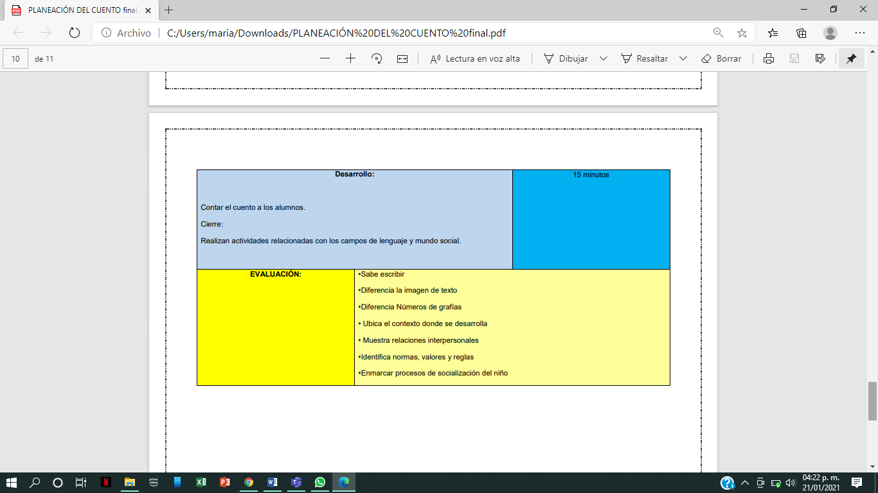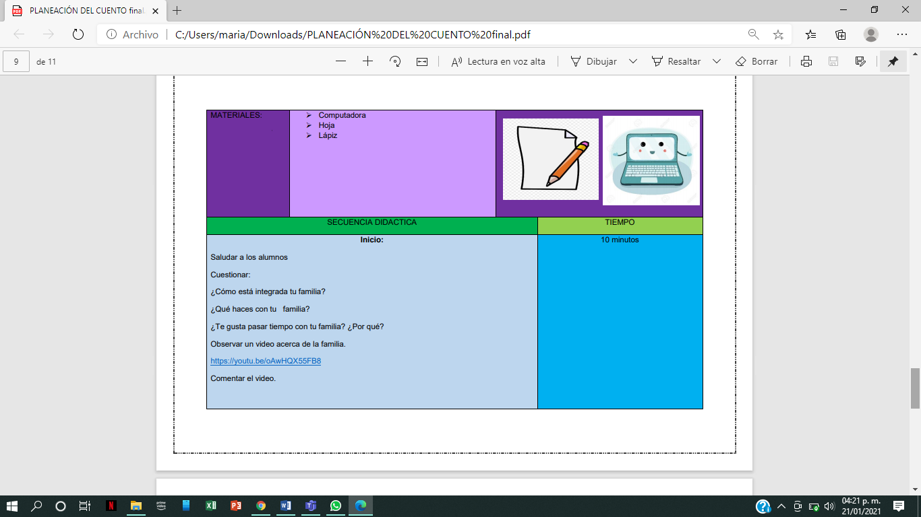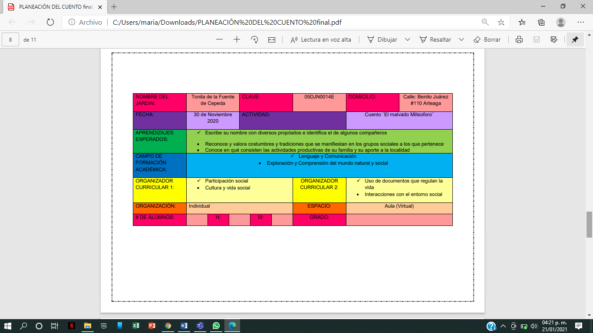 **Anexo** **1**

**ESCUELA NORMAL DE EDUCACIÓN PREESCOLAR DEL ESTADO DE COAHUILA DE ZARAGOZA**

**CICLO ESCOLAR 2020-2021**

**CURSO: LENGUAJE Y ALFABETIZACIÓN**

**Evidencia:**

Informe analítico sobre la práctica realizada en cuanto a su desempeño docente en la práctica realizada

**Propósito:** Evaluar si el alumno adquirió saberes didácticos y psicolingüísticos para orientar las intervenciones didácticas en la enseñanza del lenguaje y alfabetización temprana.

|  |  |  |  |  |
| --- | --- | --- | --- | --- |
| **Rúbrica:** Las intervenciones didácticas en la enseñanza del lenguaje y alfabetización temprana | | | | |
|  | 7 | 8 | 9 | 10 |
| Introducción | No es clara ni especifica el propósito del  texto. | Presenta una introducción, pero no se refiere  concretamente al  texto, es decir, al  qué y al cómo. | Explica de qué trata  el texto, especificando las partes que lo componen. | Explica con claridad  de qué trata el texto especificando las partes que los componen y una pequeña descripción de cada una de ellas |
| Desarrollo | Conceptualiza situaciones didácticas sin mostrar análisis de las aplicadas para el proceso de alfabetización | Conceptualiza, desarrolla y aplica situaciones didácticas que favorecen el proceso de alfabetización didácticas sin mostrar análisis de las decisiones e intervenciones didácticas del docente durante el desarrollo de situaciones didácticas | Conceptualiza, desarrolla y aplica situaciones didácticas que favorecen el proceso de alfabetización y aquellas que lo obstaculizan, de manera objetiva, sistematiza con la finalidad de generar condiciones didácticas sin mostrar análisis de las decisiones e intervenciones didácticas del docente durante el desarrollo de situaciones didácticas creadas para el proceso de alfabetización. | Conceptualiza, desarrolla y aplica situaciones didácticas que favorecen el proceso de alfabetización y aquellas que lo obstaculizan, de manera objetiva, sistematiza con la finalidad de generar condiciones didácticas básicas a través del análisis de las decisiones e intervenciones didácticas del docente durante el desarrollo de situaciones didácticas creadas para el proceso de alfabetización. |
| Ortografía | Más de 7 errores de ortografía | De 4 a 6 errores de ortografía | De 1 a 3 errores de ortografía | Ningún error de ortografía |
| Conclusión | Solo muestra un pequeño resumen de los contenidos del texto. | Sólo incluye opiniones personales sin citar ni considerar referentes teóricos. | Incluye opiniones  personales, y menciona algunos referentes teóricos. | Incluye opiniones  Personales combinados con  argumentos  bibliográficos |
| Referencias | No mostró fuentes. No referenció adecuadamente. | Mostro muy pocas fuentes las cuales no son pertinentes y/o confiables (4). | Utiliza algunas fuentes, la mayoría  provistas por el profesor.  · Sus fuentes son útiles, aunque no  suficientes o pertinentes (5).  · Tiene algunos problemas con el uso  de las normas APA. | Utiliza fuentes de forma adecuada,  de acuerdo con las normas APA.  Busca fuentes externas a las  provistas por el profesor.  · Sus fuentes son suficientes (6) y  pertinentes. |

9.6

**TIPOLOGÍA DEL TRABAJO DE TITULACIÓN**

Nombre: AVILA OLIVARES MARIANA ABIGAIL Grado, Sección; 2°A TERCER SEMESTRE Fecha: 21 DE ENERO DEL 2021

|  |  |  |  |
| --- | --- | --- | --- |
| **Portada** | **SI** | **NO** | **OBSERVACIONES** |
| ESCUELA NORMAL DE EDUCACIÓN PREESCOLAR  Mayúsculas, Times New Roman 16 |  |  |  |
| Escudo de la ENEP  4cm de ancho x 6 cm de largo |  |  |  |
| TÍTULO DEL TRABAJO  Mayúsculas, Times New Roman 16  Menor de 200 caracteres  Competencias del curso |  |  |  |
| **PRESENTADO POR:**  Mayúsculas, Times New Roman 14, negritas |  |  |  |
| NOMBRE DEL ALUMNO  Mayúsculas, Times New Roman 16  Se escribe el nombre completo del alumno, sin la leyenda nombre del alumno |  |  |  |

|  |  |  |  |
| --- | --- | --- | --- |
|  | **SI** | **NO** | **OBSERVACIONES** |
| **SALTILLO, COAHUILA DE ZARAGOZA**  Mayúsculas, Times New Roman 12, negritas  Ubicar en la parte inferior izquierda |  |  |  |
| **ENERO 2021**  Mayúsculas, Times New Roman 12, negritas  Ubicar en la parte inferior derecha |  |  |  |

|  |  |  |  |
| --- | --- | --- | --- |
| **Introducción**  Primera letra con mayúscula, centrado, negritas, Times New Roman 14 |  |  |  |
| Desarrollo de la introducción   * Times New Roman 12 |  |  |  |

|  |  |  |  |
| --- | --- | --- | --- |
| **Títulos**  Primera letra con mayúscula, centrado, negritas, Times New Roman 14  Espaciado anterior 0, posterior 24 y sangría 0  Iniciar en hoja nueva cada título  Sin punto final | **SI** | **NO** | **OBSERVACIONES** |

|  |  |  |  |
| --- | --- | --- | --- |
|  | **SI** | **NO** | **OBSERVACIONES** |

|  |  |  |  |
| --- | --- | --- | --- |
| **Subtítulos** |  |  |  |
| Primera letra con mayúscula, alineado a la izquierda, negritas, sin punto final  Times new Roman 12  Entre el título y el subtítulo doble espacio  Son opcionales |  |  |  |

|  |  |  |  |
| --- | --- | --- | --- |
| Desarrollo del trabajo |  |  |  |
| Times New Roman 12, alineado a la izquierda |  |  |  |

|  |  |  |  |
| --- | --- | --- | --- |
| **Conclusiones**  Primera letra con mayúscula, centrado, negritas, Times New Roman 14 |  |  |  |

|  |  |  |  |
| --- | --- | --- | --- |
| Desarrollo de las conclusiones   * Times New Roman 12 |  |  |  |

|  |  |  |  |
| --- | --- | --- | --- |
| **Referencias**  Primera letra con mayúscula, centrado, negritas, Times New Roman 14 |  |  |  |
| Incluir sangría especial 1.25  Se ordena alfabéticamente por la primera letra del apellido del autor.  El nombre del libro deberá ir en letra cursiva  Se escribe apellido del autor, iniciales de su(s) nombre(s). Año entre paréntesis. *Título del libro.* Ciudad: Editorial  Cuando el autor sea SEP deberá decir completo Secretaría de Educación Pública |  |  |  |

|  |  |  |  |
| --- | --- | --- | --- |
|  | **SI** | **NO** | **OBSERVACIONES** |
| **Anexos**  Primera letra con mayúscula, centrado, negritas, Times New Roman 14 |  |  |  |

|  |  |  |  |
| --- | --- | --- | --- |
| La leyenda Anexo 1, va entre paréntesis (en el desarrollo del trabajo)  Ejemplo: (Anexo 1)  En el apartado de Anexos: incluye número del Anexo, página donde se menciona el anexo, descripción de la evidencia presentada.  Ejemplo: Anexo 1, p. 3. Fotografía de taller aplicado a padres de familia  Los anexos que se incluyan deben estar contestados (encuestas, entrevistas, test, etc) |  |  |  |

|  |  |  |  |
| --- | --- | --- | --- |
| **Citas según APA** |  |  |  |

|  |  |  |  |
| --- | --- | --- | --- |
| *La cita textual va entre comillas  *Debe ser menor a 40 palabras  Después del entrecomillado o al terminar el parafraseo de cada cita deberá ir escrita la cita  NOTA: la única cita textual mayor a 40 palabras es donde menciona la competencia profesional seleccionada y sus unidades. |  |  |  |
| Solo aparecerá el apellido del autor, página y año de la obra entre paréntesis.  Por ejemplo: (Neve, 2003, p.25) |  |  |  |
| Si el autor aparece dentro de la redacción solo se pone al final el año y página entre paréntesis. Por ejemplo: (2003, p.25) |  |  |  |
| Cuando la cita tiene 2 o más autores, la primera vez se citan todos  Ejemplo: (Posner, Neve,& Dewey, 2004, p. 67)  En las menciones subsiguientes solo se escribe el apellido del primer autor seguido de la frase *et.al,* en seguida el año, y la página  (Posner *et.al*, 2004, p.67)  Cuando la cita es de algún artículo o revista electrónica se escribe apellido del autor, año, número de párrafo ( Ruiz, 2008, 3 ) |  |  |  |

* Nota para las paráfrasis es igual que lo anterior, solo que no lleva el número de página, no va entre comillas

|  |  |  |  |
| --- | --- | --- | --- |
| Formato General del Trabajo | **SI** | **NO** | **OBSERVACIONES** |

|  |  |  |  |
| --- | --- | --- | --- |
| Papel tamaño carta |  |  |  |
| La redacción es en tiempo pasado, evitar el mí, mis, me y yo |  |  |  |
| Márgenes de la hoja 2.54 por cada uno de sus lados |  |  |  |
| Letra Times New Roman |  |  |  |
| Tamaño de letra 12 |  |  |  |
| Interlineado 1.5, anterior 0, posterior 24 |  |  |  |
| Alineado a la izquierda |  |  |  |
| Al iniciar un párrafo sangría especial 1.25cm |  |  |  |
| Lo único que va entre comillas en todo el trabajo serán las citas textuales |  |  |  |
| Para destacar una competencia, aprendizaje esperado, fecha, etc. debe ser en *letra cursiva.* |  |  |  |
| En los títulos lleva espacio anterior 0 posterior 24 |  |  |  |